http://toolnet.bdk.com/ProductImages/EuropeanImages/Professional/Logos/PerformProtect.gif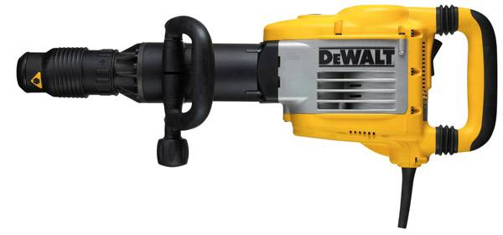

http://toolnet.bdk.com/ProductImages/EuropeanImages/Professional/Logos/AVC_Tiny.jpg

**D25951K-QS**

**1.600 Watt SDS-max Abbruchhammer 12kg, 24 Joule**

* Leistungsstarker 1.600 Watt-Motor mit ausreichenden Überlastreserven auch bei härtestem Einsatz
* Robustes und großdimensioniertes Hammerwerk garantiert maximale Abtragleistung bei höchster Lebensdauer
* Ideal für schwere Stemm- und Abbrucharbeiten in Mauerwerk, Stein und Beton
* Perform & Protect: Sicheres und ermüdungsarmes Arbeiten bei geringen Vibrationen, durch federgelagertes Ausgleichsgewicht und von der Maschine entkoppelten Handgriff
* Kontrollierter Einsatz durch elektronischen Sanftanlauf
* Getriebegehäuse aus hochwertigem Magnesium für geringes Gewicht und hohe Lebensdauer
* Geringer Gehäusedurchmesser ermöglicht problemlosen Einsatz auch an schwer zugänglichen Stellen
* Optimale Handhabung durch ergonomische Bauweise und ausgewogene Gewichtsverteilung
* Servicefreundlich durch modularen Aufbau

Serienmäßiger Lieferumfang:

* SDS-max Abbruchhammer
* Bügel-Zusatzhandgriff
* Spitzmeißel
* Transportkoffer

**Technische Daten:**

|  |  |
| --- | --- |
| Aufnahmeleistung (Watt) | 1.600 |
| Leerlaufschlagzahl (min-1) | 1.620 |
| Einzelschlagenergie (EPTA 05/2009) (Joule) | 24 |
| Werkzeugaufnahme | SDS-max |
| Meißelpositionen | 12 |
| Gewicht (kg) | 13,3 |
| EAN | 5035048692783 | |
| Triaxiale Vibration Meißeln (m/s²) | 8,8 | |
| Unsicherheitsfaktor K1 (m/s²) | 1,5 | |
| Schalldruckpegel LPA (dB(A)) | 91 | |
| Schalleistungspegel LWA (dB(A)) | 102 | |
| Unsicherheitsfaktor (dB(A)) | 3 | |